Кабель Industrial Ethernet FastConnect, 5e Категория, 2 x 2, 10/100 Mbps
 | IE FC TP стандартный кабель GP (тип A) | Стандартный кабель 2х2, для постоянного подключения, жесткие медные жилы для быстрой сборки, продается по метрам, макс. заказ 2000 м, мин. заказ 20 м |  | 6XV1840-2AH10
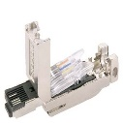 | IE FC RJ45 разъем 180 | RJ45 разъем, для подключения, IE FC TP кабелей 2 x 2, для быстрой установки FastConnect, наклон разъема 180° | 10шт. | 6GK1901-1BB10-2AB0
 |  |  | 50шт. | 6GK1901-1BB10-2AE0
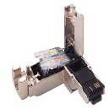 | IE FC RJ45 разъем 90 | RJ45 разъем, для подключения, IE FC TP кабелей 2 x 2, для быстрой установки FastConnect, наклон разъема 90° | 10шт. | 6GK1901-1BB20-2AB0
 |  |  | 50шт. | 6GK1901-1BB20-2AE0
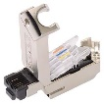 | IE FC RJ45 разъем 90 | RJ45 разъем, для подключения, IE FC TP кабелей 2 x 2, для быстрой установки FastConnect, наклон разъема 145° | 10шт. | 6GK1901-1BB30-0AB0
 |  |  | 50шт. | 6GK1901-1BB30-0AE0
Кабель Industrial Ethernet FastConnect, 6/6a Категория, 4 x 2, 1/10 Gbps
 | IE FC TP стандартный кабель GP | Стандартный кабель 4х2, Cat6, AWG22, жесткие медные жилы для быстрой сборки, продается по метрам, макс. заказ 1 000 м, мин. заказ 20 м |  | 6XV1870-2E
 | IE FC TP стандартный кабель GP (тип C) | Стандартный кабель 4х2, Cat6A, AWG24, жесткие медные жилы для быстрой сборки, продается по метрам, макс. заказ 1 000 м, мин. заказ 20 м |  | 6XV1878-2A
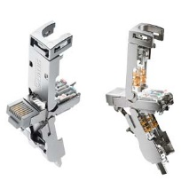 | IE FC RJ45 разъем 180 | RJ45 разъем, для подключения, IE FC TP кабелей 2 x 2, для быстрой установки FastConnect, наклон разъема 180° (10 шт.) | 10шт. | 6GK1901-1BB12-2AB0
 |  | RJ45 разъем, для подключения, IE FC TP кабелей 2 x 2, для быстрой установки FastConnect, наклон разъема 180° (50 шт.) | 50шт. | 6GK1901-1BB12-2AE0
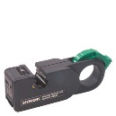 | IE FC обжимной инструмент | Готовый инструмент для быстрой зачистки Industrial Ethernet FC кабелей |  | 6GK1901-1GA00
Волоконно-оптический кабель
 | FC FO стандартный кабель GP 62.5/200/230  (OM1 | Стекловолоконный оптический кабель, для быстрой сборки FastConnect в полевых условиях, для постоянного подключения и прокладки в кабельных каналах и трубах, UL сертификация, продается по метрам, макс. заказ 1 000 м, мин. заказ 20 м |  | 6XV1847-2A
 | FC FO подвижный кабель 62.5/200/230  (OM1) | Гибкий стекловолоконный оптический кабель, для быстрой сборки FastConnect в полевых условиях, для высокой механической нагрузки, для использования в подвижных кабельных системах внутри и снаружи помещения, продается по метрам, макс. заказ 1 000 м, мин. заказ 20 м |  | 6XV1847-2C
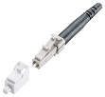 | FC FO LC разъем | FC FO LC разъем, для установки на FC оптические кабели (62.5/200/230), для сборки в полевых условиях (в комплекте двойн. разъемы + чистящий материал) | 10 шт. | 6GK1900-1RB00-2AB0
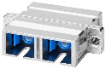 | FC SC соединитель | Соединительный разъем для сборки в быстрой условиях | 5 шт. | 6GK1900-1LP00-0AB0
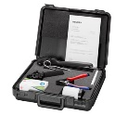 | FC FO монтажный комплект (LC) | Монтажный комплект для установки LC разъемов на FC оптические кабели в полевых условиях | 1 шт. | 6GK1900-0RL00-0AA0
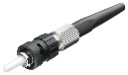 | FC ST/BFOC разъем | ST/BFOC разъем, для установки на FC оптические кабели, для сборки в полевых условиях (в комплекте разъемы + чистящий материал) | 20 шт. | 6GK1900-1GB00-0AC0
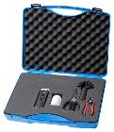 | FC FO монтажный комплект (ST/BFOC) | Монтажный комплект для установки ST/BFOC разъемов на FC оптические кабели в полевых условиях, состоит из инструмента для зачистки кабеля, кевларовых ножниц, скалывателя оптического волокна и микроскопа | 1 шт. | 6GK1900-1GL00-0AA0

